國家人權博物館BrownBag課程演講
【國際轉型正義與臺灣經驗】

從國際經驗來看，台灣作為轉型正義的「後進國家」，無論在學術界或實務界上，常有識者引介各國經驗希望作為台灣推動工作時的參照，如近年仍持續追訴納粹戰犯的德國、成為真相與和解委員會代名詞的南非、力行除垢的前東歐國家如波蘭、捷克、乃至在政治與社會發展上常被相比的南韓等；但也有人會提出「國情不同」、「脈絡不同」作為回應。本月課程邀請到促轉會副主委葉虹靈，透過文獻與實務工作的參照，探討在民主化逾三十年後才系統性推動轉型正義工程的台灣，該如何看待他國經驗，並邀請聽眾一起思考發展本地的實踐路徑。

﹌﹌﹌﹌﹌
【國際轉型正義與臺灣經驗】

日期：2020年12月17日(星期四)
時間：13:30-15:30
地點：國家人權博物館白色恐怖景美紀念園區遊客服務中心2樓(新北市新店區復興路131號)
報名：上限15名，採線上報名(https://reurl.cc/avWnol)
講師：葉虹靈

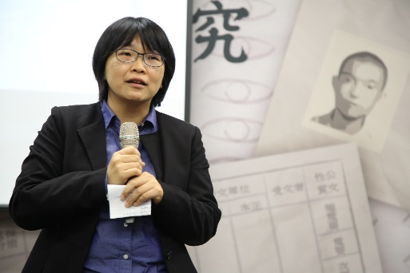

講師簡介：促進轉型正義委員會副主委，委員。社團法人台灣民間真相與和解促進會執行長，執行秘書。台灣大學社會學研究所博士候選人。

※煩請於課程前10分鐘報到，課程提供公務學習時數，請於報到處簽到以利查核。
※如有任何疑問，可電話聯繫杜小姐02-2218-2438分機311。

